Интеллектуальные способности и успешность профессионального труда

Достаточно высокий уровень общего умственного развития является необходимым условием успешной профессиональной деятельности для многих профессий, например таких как, учитель, врач, менеджер, юрист, психолог, бухгалтер, программист и др.
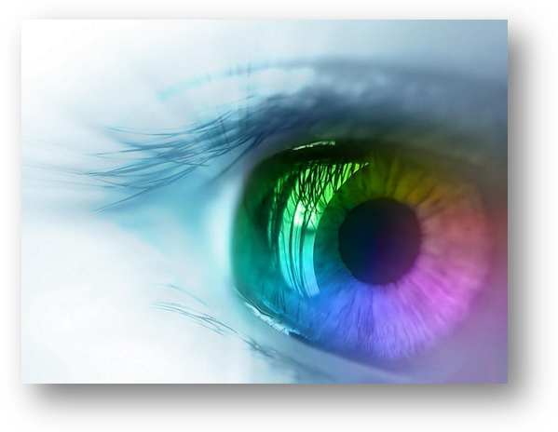
Интеллект - относительно устойчивая структура умственных способностей индивида - проявляется в способности человека к отвлеченному мышлению, логическим рассуждениям, пространственному воображению, сосредоточению внимания, запоминанию, усвоению и использованию знаний.
В практической и профессиональной деятельности человека всегда возникают проблемные ситуации, требующие решения. Жизненные условия и обстоятельства постоянно изменяются и выдвигают новые требования. Конвейерное производство, управление транспортными средствами и механизмами, преподавание, хирургическая операция редко обходятся без того, чтобы специалисту не приходилось преодолевать подчас непредвиденные ситуации.
От уровня развития интеллекта зависит успешность работы с текстами, таблицами, легкость понимания смысла высказываний и формулирования собственных мыслей, производства вычислений и количественных расчетов. Важное значение для профессиональной деятельности имеет способность личности к выполнению различных мыслительных операций, таких, как сравнение, анализ, синтез, обобщение и абстрагирование. Сочетание данных операций в различных вариантах составляет механизм мышления и воображения. В практической деятельности одни и те же предметы и явления по-разному воспринимаются и творчески преобразуются за счет индивидуального словесного, образного и чувственного опыта. На основании индивидуального опыта формируется индивидуальный стиль деятельности человека, его интеллект.

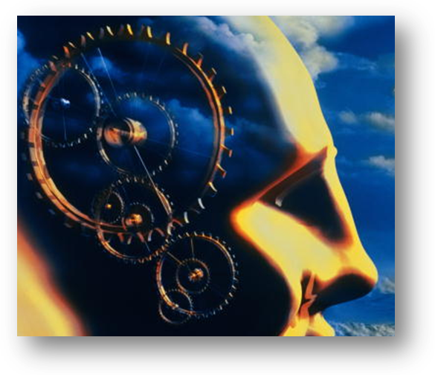
Уровень интеллекта не является статичным. С одной стороны, он зависит от природных задатков, наследственных особенностей, состояния здоровья, возможностей мозга, пола и возраста человека, с другой - определяется жизненным опытом, знаниями и навыками, содержанием и уровнем образования, условиями и образом жизни, воспитанием, мотивами и чертами характера и даже сиюминутным состоянием человека. Уровень интеллекта поддается измерению.
Отличаются люди и по типу интеллекта. Одни люди в большей степени способны к логическим рассуждениям. Пониманию абстрактных понятий, владению языком. Работе с текстами. Такой тип интеллекта позволяет наиболее успешно работать в сфере профессий «человек – человек». Другие могут с большим успехом оперировать точными количественными величинами, производить вычисления, работать с таблицами. Этот тип интеллекта позволяет достичь наибольших успехов в сфере профессий «человек – знаковая система». Третьи отличаются способностью к пространственным представлениям, воображению, работе с графиками, чертежами, картами и схемами. Такой тип интеллекта является наиболее подходящим для успешной работы в сфере профессий «человек – техника».
Способности к художественной деятельности с помощью психологических тестов оценить трудно. В области художественного, музыкального, литературного или актерского творчества в большей степени приходится полагаться на мнение авторитетных людей. Это связано с тем, что в сфере искусства очень трудно установить критерии, общепринятые правила, с помощью которых можно было бы оценить успешность творческой деятельности. Требования, которые предъявляются к людям профессии типа «человек – художественный образ», пока еще точно не определены.
Для того чтобы оценить свои общие умственные способности при помощи тестов можно обратиться к психологу, профконсультанту!

